
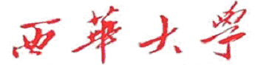
计算机与软件工程学院
上机实验报告

（ 2020/2021学年 第2学期 ）

课程名称 | 云计算
课程代码
任课教师 | 刘志才
学生姓名 | 杨铁岭 | 年级 | 2018
学号 | 3120180306311 | 专业 | 计算机科学与技术

实验名称 | 实验1：云计算体验与认知 |  |  | 实验地点 | 八教
实验类型 |  | 实验学时 | 2 | 实验日期
- 撰写注意：版面格式已设置好（不得更改），填入内容即可。
- 实验目的
- 云计算体验与认知；
- 熟悉云主机的管理与操作；
- 熟悉Linux基本命令。
- 实验内容
- 实验内容
见实验文档1
- 实验步骤简述与实验结果截图（贴图：实验截图；图幅大小适当）
步骤1：获取阿里云服务器
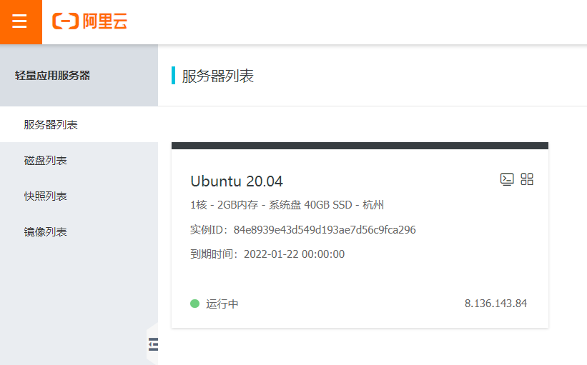
步骤2：获取云服务器的IP地址和密码
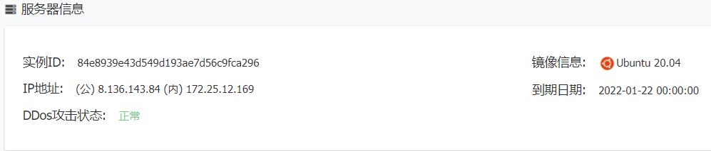
步骤3：打开云服务器查看是否正常运行
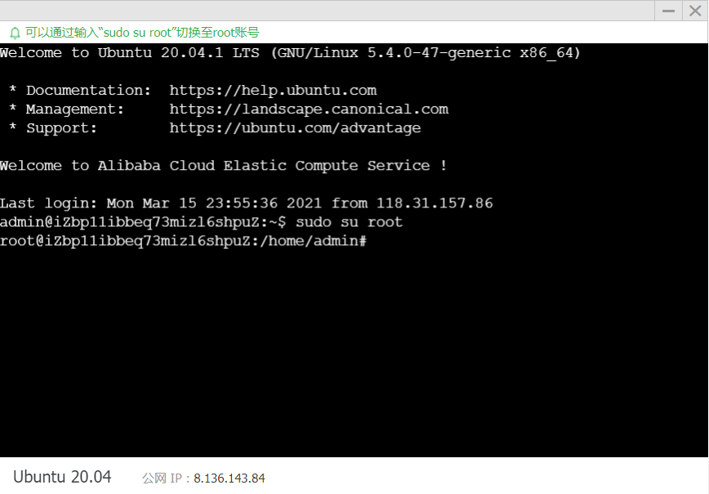
步骤4：使用SSH进行远程管理阿里云服务器
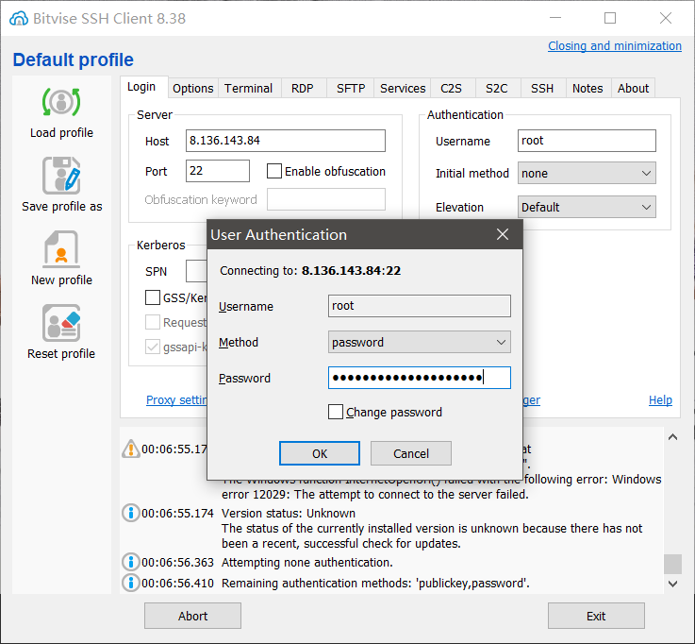
步骤5：创建目录
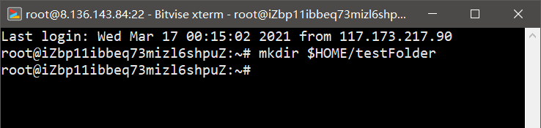
步骤6：使用cd 命令切换目录
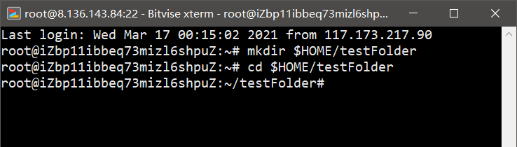
步骤7:使用 mv 命令移动目录
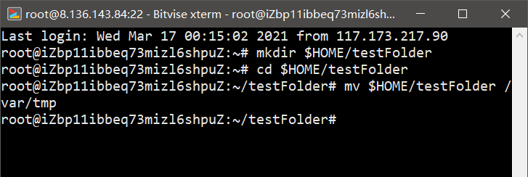
步骤8：使用 rm -rf 命令删除目录
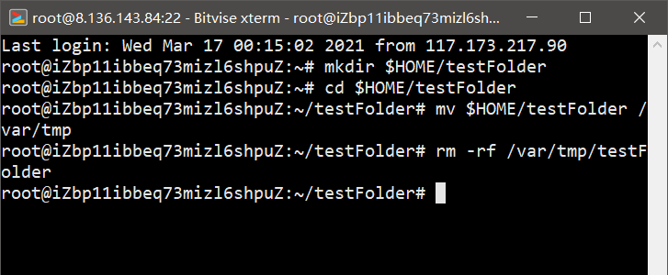
步骤9：使用 ls 命令查看 [/etc] 目录下所有文件和文件夹
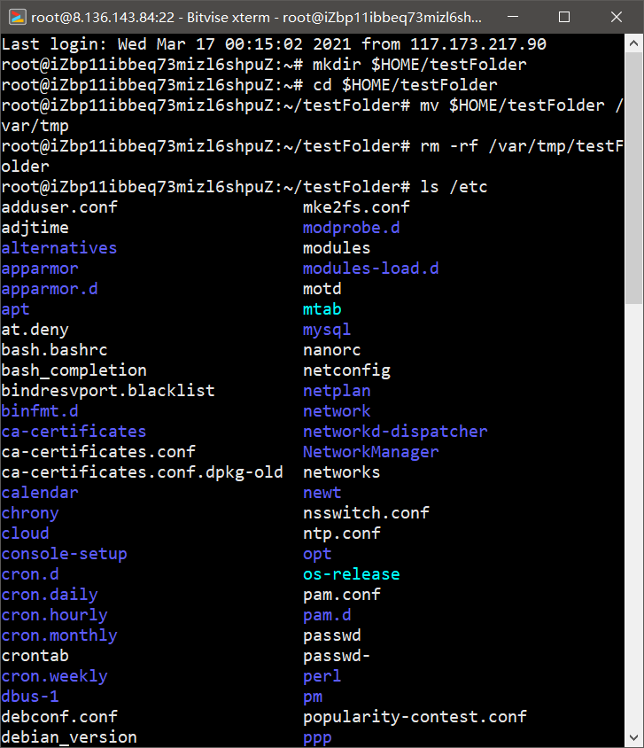
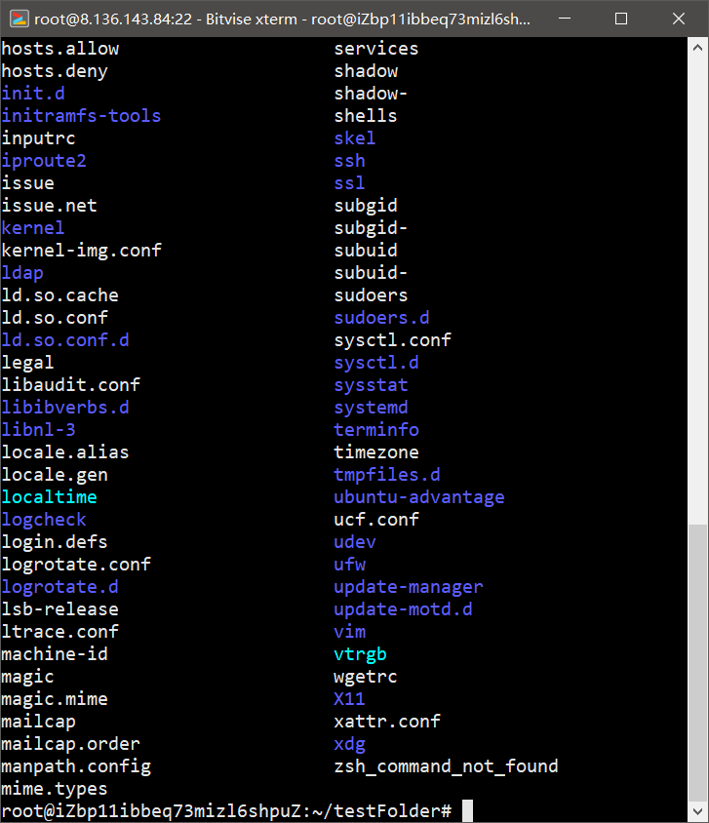
步骤10：使用 touch 命令创建文件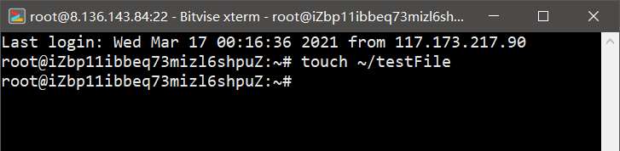
步骤11：执行ls命令，可以看到刚才新建的testFile文件
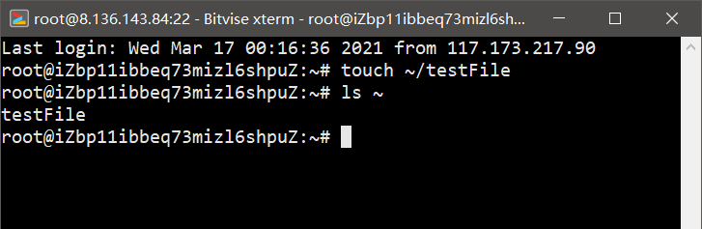
步骤12：使用 cp 命令复制文件
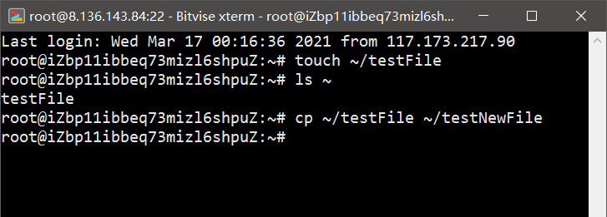
步骤13：使用 rm 命令删除文件, 输入 y 后回车确认删除
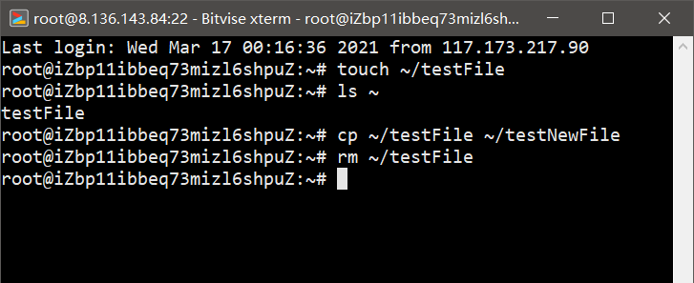
步骤14：使用 cat 命令查看 .bash_history 文件内容
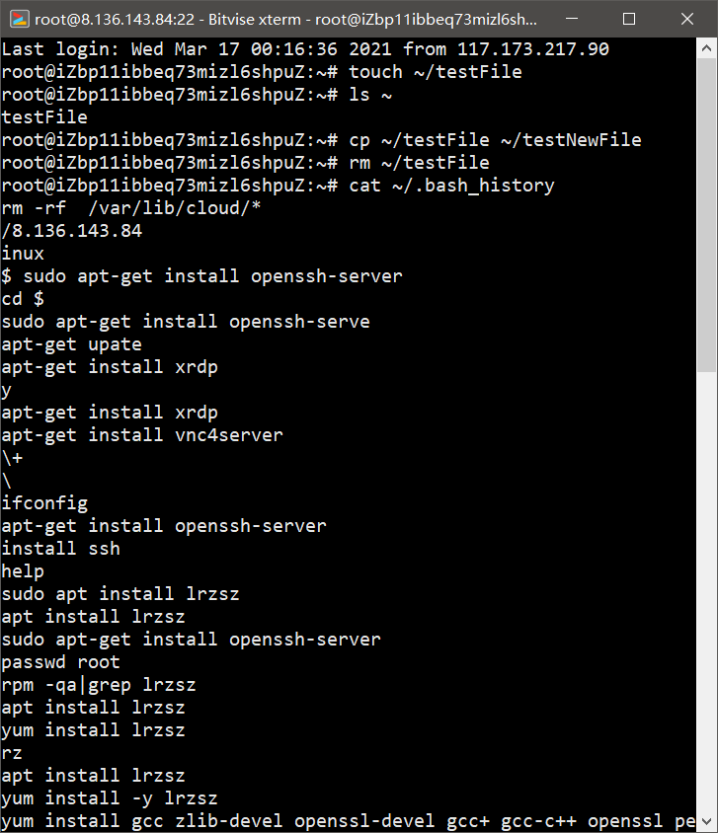
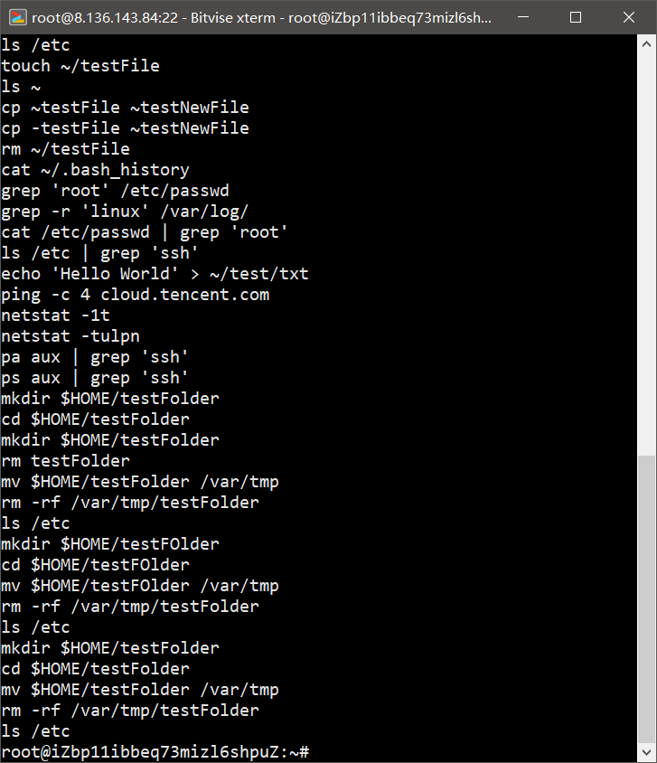
步骤15：过滤出 /etc/passwd 文件中包含 root 的记录
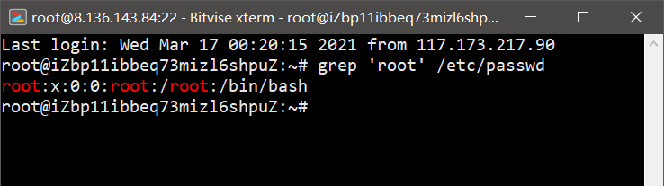
步骤16：递归地过滤出 /var/log/ 目录中包含 linux 的记录
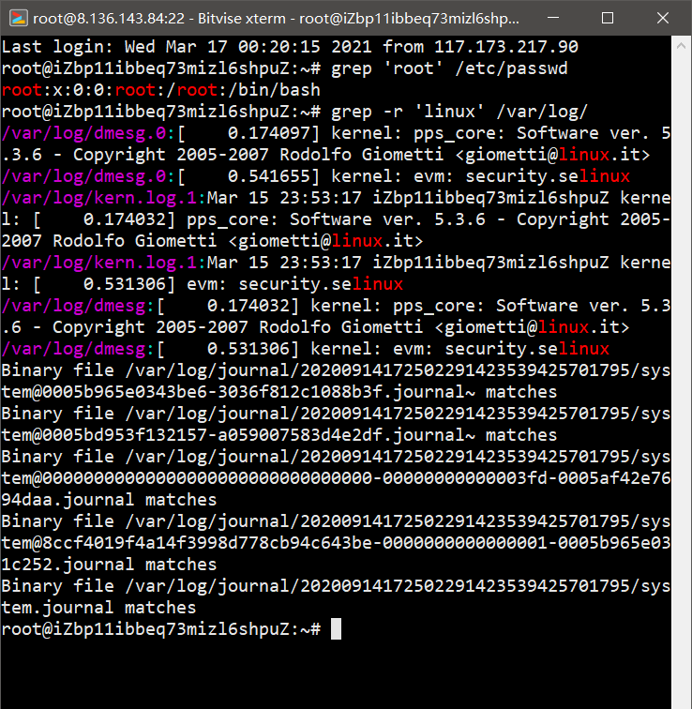
步骤17：cat 和 grep 两个命令用管道组合在一起
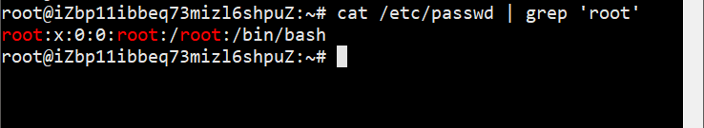
步骤18：过滤出/etc 目录中名字包含 ssh 的目录(不包括子目录）
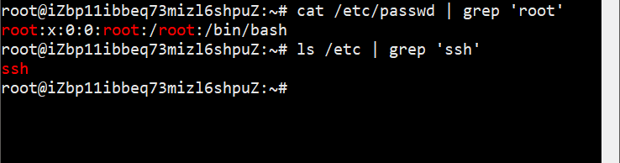
步骤19：可以使用 > 或 < 将命令的输出重定向到一个文件中
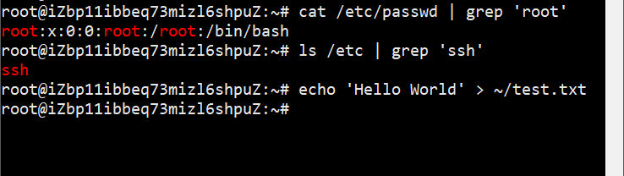
步骤20：对 cloud.tencent.com 发送 4 个 ping 包, 检查与其是否联通
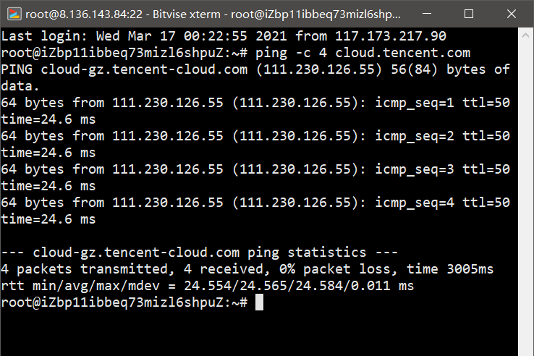
步骤21：列出所有处于监听状态的tcp端口
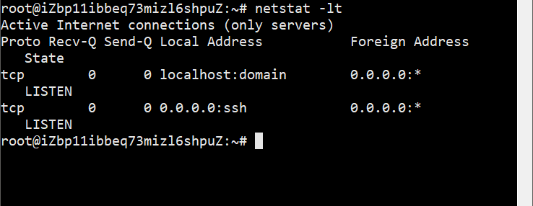
步骤22：查看所有的端口信息, 包括 PID 和进程名称
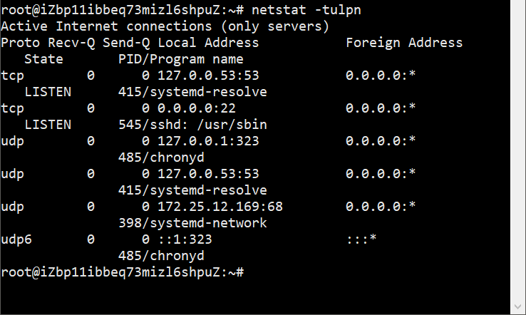
步骤23：过滤得到当前系统中的 ssh 进程信息
- 实验总结
- 学习了如何申请和使用腾讯云主机，理解了云主机的概念
- 了解了Linux的如目录的创建、切换，文件的创建、复制和删除，过滤，管道与重定向，运维等常用命令
- 在已经有一些Linux基础上的条件下，进一步的理解了Linux系统和其操作命令，对后续的Linux学习打下坚实基础
- 实验环境
实验资源 云主机Vultr等
软件环境 CentOS 7
- 提交文档
提交本实验报告（电子版），文件名命名：学号-姓名《实验1：XXXX》.doc
教师将全体学生实验报告刻入一张光盘存档，保证光盘可读。

